МИНИСТЕРСТВО ОБРАЗОВАНИЯ  И НАУКИ КРАСНОДАРСКОГО КРАЯ  Государственное бюджетное образовательное учреждение  дополнительного образования детей  «ЦЕНТР ДОПОЛНИТЕЛЬНОГО ОБРАЗОВАНИЯ ДЛЯ ДЕТЕЙ»  350000 г. Краснодар,  ул. Красная, 76  тел. 259-84-01  E-mail: cdodd@mail.ru |  | Всероссийская олимпиада школьников  по технологии  2015-2016 учебный год  Муниципальный этап  10-11 класс, задания  Председатель предметно-методической комиссии: Галустов Р.А., д.п.н., профессор

Теоретический тур. 10 - 11 класс
Максимальное количество баллов за теоретический тур составляет –
35 баллов.

Выберите из предложенных вариантов один или несколько правильных ответов.

За правильный ответ начисляется- 1 балл. За неправильный ответ
выставляется – 0 баллов
1. При построении и разработке технологического процесса на
производстве технолог учитывает следующие факторы:
А. форму и размеры заготовки;
Б. характеристику оборудования;
В. цены на материалы;
Г. точность размеров.
Ответ:

За правильный ответ начисляется- 1 балл. За неправильный ответ
выставляется – 0 баллов
2. Расположите в хронологическом порядке перечисленные ниже изобретения:
А. электродвигатель;
Б. токарный станок;
В. ружье;
Г. автомобиль.
Ответ:

За правильный ответ начисляется- 1 балл. За неправильный ответ
выставляется – 0 баллов
3. В каких передачах не используются шестерни:
А. цепная;
Б. реечная;
В. карданная;
Г. зубчатая.
Ответ:

За правильный ответ начисляется- 1 балл. За неправильный ответ
выставляется – 0 баллов
4. Преобразование вращательного движения в поступательное осуществляется:
А. зубчатой передачей;
Б. реечной передачей;
В. червячной передачей;
Г. цепной передачей.
Ответ:

За правильный ответ начисляется- 1 балл. За неправильный ответ
выставляется – 0 баллов
5. Как называется свойство металла или сплава сопротивляться разрушению под действием внешних сил:
Ответ:

За правильный ответ начисляется- 1 балл. За неправильный ответ
выставляется – 0 баллов
6. Что такое взаимозаменяемость?
А. способность деталей заменять одна другую без дополнительной обработки;
Б. способность деталей заменять одна другую с минимальной ручной подгонкой;
В. способность деталей заменять одна другую с минимальной механизированной
доработкой;
Г. способность детали заменять любую другую с минимальной подгонкой.
Ответ:

За правильный ответ начисляется- 1 балл. За неправильный ответ
выставляется – 0 баллов
7. К дефектам обработки древесины относят:
А. червоточины;
Б. обдир коры;
В. риски;
Г. наклон волокон.
Ответ:

За правильный ответ начисляется- 1 балл. За неправильный ответ
выставляется – 0 баллов
8. Технологическими свойствами металлов является:
А. прочность;
Б. прокаливаемость;
В. свариваемость;
Г. упругость.
Ответ:

За правильный ответ начисляется- 1 балл. За неправильный ответ
выставляется – 0 баллов
9. Заготовку диаметром 60 мм требуется обточить до диаметра 48 мм. Какой должна быть глубина резания, чтобы эту работу можно было выполнить за три одинаковых прохода?
Ответ:

За правильный ответ начисляется- 1 балл. За неправильный ответ
выставляется – 0 баллов
10. Сортовой прокат, имеющий П– образную форму называется:
А. двутавр;
Б. швеллер;
В. рельс;
Г. уголок.
Ответ:

За правильный ответ начисляется- 1 балл. За неправильный ответ
выставляется – 0 баллов
11. Для чистового точения на токарном станке по дереву применяют:
А. полукруглую стамеску;
Б. косую стамеску;
В. крючок;
Г. фасонную стамеску.
Ответ:

За правильный ответ начисляется- 1 балл. За неправильный ответ
выставляется – 0 баллов
12. Проушиной называется:
А. паз на торце деревянной детали;
Б. выступ на торце деревянной детали;
В. паз на кромке деревянной детали;
Г. выступ на кромке деревянной детали.
Ответ:

За правильный ответ начисляется- 1 балл. За неправильный ответ
выставляется – 0 баллов
13. Установите соответствие между частями микрометра и их названиями:
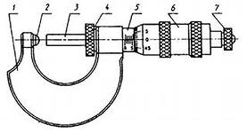
А – неподвижная пятка
Б – скоба
В – барабан
Г – микрометрический винт
Д – стопор
Е – стебель
Ж – трещетка
Ответ: А - ,Б - , В - , Г - Д - ,
Е - , Ж - .

За правильный ответ начисляется- 1 балл. За неправильный ответ
выставляется – 0 баллов
14. Какие виды соединений применяются для соединения деревянных деталей?
А. шпоночное;
Б. клеевое;
В. сварное;
Г. шкантовое.
Ответ:

За правильный ответ начисляется- 1 балл. За неправильный ответ
выставляется – 0 баллов
15. Какие из перечисленных инструментов является только контрольными?
А. щуп;
Б. штангенциркуль;
В. калибр;
Г. угольник.
Ответ:

За правильный ответ начисляется- 1 балл. За неправильный ответ
выставляется – 0 баллов
16. Какой вид термической обработки стали обеспечивает повышение прочности и твердости детали?
Ответ:

17. Какой угол у токарного резца надо уменьшить, чтобы уменьшить трение резца о поверхность заготовки?
Ответ:

За правильный ответ начисляется- 1 балл. За неправильный ответ
выставляется – 0 баллов
18. Детали из металла с использования режущих инструментов получают:
А. шлифованием;
Б. литьем;
В. сверлением;
Г. штамповкой.
Ответ:

За правильный ответ начисляется- 1 балл. За неправильный ответ
выставляется – 0 баллов
19. Установите соответствие между обозначениями элементов сверла и их названиями:
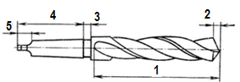
А. лапка;
Б. шейка;
В. рабочая часть;
Г. хвостовик;
Д. режущая часть.
Ответ: А - ,Б - , В - , Г - Д -

За правильный ответ начисляется- 1 балл. За неправильный ответ
выставляется – 0 баллов
20. Если диаметр детали по чертежу равен 46±0,1, то бракованными являются детали диаметром:
А. 45,0;
Б. 46,0
В. 46,1;
Г. 46,9.
Ответ:

За правильный ответ начисляется- 1 балл. За неправильный ответ
выставляется – 0 баллов
21. Плавкий предохранитель на электрическом щите относительно потребителей электроэнергии включается:
А. параллельно;
Б. последовательно;
В. можно параллельно, можно последовательно.
Ответ:

За правильный ответ начисляется- 1 балл. За неправильный ответ
выставляется – 0 баллов
22. Установите последовательность технологических операций по оконцовыванию одножильного провода на колечко в соответствии с рисунками и названиями в таблице

Название технологических операций | Рисунки
1 Разметка провода | 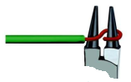  А
2 Подготовленный к сборке провод оконцованный на колечко | Б
3 Снятие монтажным ножом изоляции | В
4 Свертывание круглогубцами провода в колечко | Г
5 Сборка оконцованного провода | Д

Ответ:

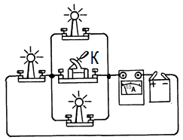
23. Как измениться показание амперметра в цепи, если замкнуть ключ К:
А. уменьшится;
Б. станет равным нулю
В. увеличиться;
Г. останется без изменений.

Ответ:

За правильный ответ начисляется- 1 балл. За неправильный ответ
выставляется – 0 баллов
24. По таблице выберите сечение медного провода для передачи электрической энергии потребителям, которые могут работать одновременно: калорифер 2 кВт, стиральная машина 1,5 кВт, электрочайник 1кВт, осветительные приборы 120 Вт, телевизор 200 Вт, компьютер 150 Вт.

Допустимый ток, А | Поперечное сечение медного провода в мм2
11 | 0,5
17 | 1
30 | 2,5
41 | 4
Ответ:

За правильный ответ начисляется- 1 балл. За неправильный ответ
выставляется – 0 баллов
25. Размерные числа на чертеже указывают:
А. под размерной линией;
Б. над размерной линией;
В. в зависимости от места на поле чертежа;
Г. не имеет значения.
Ответ:

За правильный ответ начисляется- 1 балл. За неправильный ответ
выставляется – 0 баллов
26. Проставьте размеры, необходимые для изготовления детали – тела вращения.

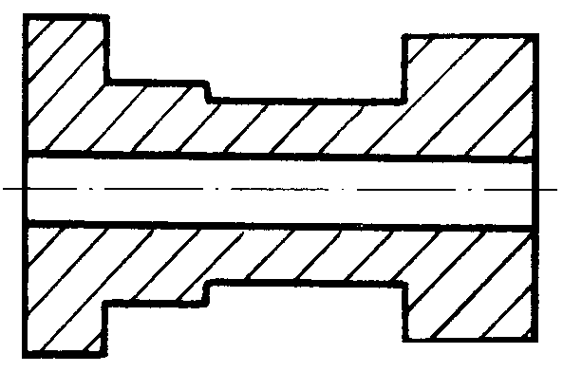

За правильный ответ начисляется- 1 балл. За неправильный ответ
выставляется – 0 баллов
27. Виды мозаики по дереву:
А.инкрустация;
Б.аппликация;
В.интарсия;
Г.маркетри.
Ответ:

За правильный ответ начисляется- 1 балл. За неправильный ответ
выставляется – 0 баллов
28. В какой краске вода используется в качестве растворителя?
А. в масляной краске;
Б. в дисперсионной краске;
В. в эмале;
Г. в лаке.
Ответ:

За правильный ответ начисляется- 1 балл. За неправильный ответ
выставляется – 0 баллов
29. Основной причиной выпадения кислотных дождей являются выбросы:
А. металлургического производства;
Б. сельского хозяйства;
В. железнодорожного транспорта;
Г. коммунального хозяйства.
Ответ:

За правильный ответ начисляется- 1 балл. За неправильный ответ
выставляется – 0 баллов
30. Установите правильную последовательность действий менеджера:
А. организация;
Б. постановка целей;
В. планирование;
Г. контроль.
Ответ:

За правильный ответ начисляется- 1 балл. За неправильный ответ
выставляется – 0 баллов
31. К оборотному капиталу в предпринимательстве относится следующее имущество:
А. здание производственного цеха;
Б. строительный материал;
В. ценные бумаги;
Г. земельный участок.
Ответ:

За правильный ответ начисляется- 1 балл. За неправильный ответ
выставляется – 0 баллов
32. Какая категория работающих пополнит ряды безработных в условиях экономического кризиса?
А. лица, не имеющие профессионального образования;
Б. молодые специалисты;
В. лица пенсионного возраста;
Г. опытные работники.
Ответ:

За правильный ответ начисляется- 1 балл. За неправильный ответ
выставляется – 0 баллов
33. Для профессий типа «человек-техника» основной трудовой функцией является:
А. взаимодействие с другими людьми;
Б. уход за животными и растениями;
В. преобразование материалов и энергии;
Г. создание произведений искусства.
Ответ:

За правильный ответ начисляется- 1 балл. За неправильный ответ
выставляется – 0 баллов
34. На каком этапе разработки творческого проекта осуществляется подготовка графической документации?
Ответ:

За правильный ответ начисляется- 1 балл. За неправильный ответ
выставляется – 0 баллов
35. Самооценка выполнения проекта осуществляется
А. на поисково-исследовательском этапе;
Б. на конструкторско-технологическом этапе;
В. на заключительном этапе;
Г. на всех этапах выполнения проекта.
Ответ:

